Коммерческое предложение

Дилерский Центр «Кригер» выражает Вам свое почтение, и благодарит Вас за проявленный интерес.
Наш дилерский центр является одним из лидеров автомобильного рынка России. С момента основания наша компания предоставляет своим клиентам самый высокий уровень сервиса при продаже и послепродажному обслуживанию коммерческих автомобилей и спецтехники.
Предлагаем Вашему вниманию:
Forland 12
изотермический фургон
12 т колёсная база 5150

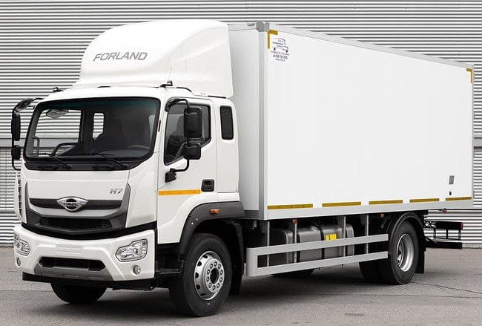

 |  | Технические характеристики*
 | Двигатель ISF4.5S5210, 154 кВт(209 лс), 4460 см³, дизельный, Евро 5 |  |  |  | ●
 | Механическая коробка передач (8JS85TE), 8-ступенчатая |  |  |  | ●
 | Внешние размеры фургона (ДхШхВ), мм |  |  |  | 6800х2590х2500
 | Внутренние размеры фургона (ДхШхВ), мм |  |  |  | 6690х2485х2340
 | Толщина панелей, мм |  |  |  | 50
 | Вместимость европалет |  |  |  | 16
 | Внутренний объём, м³ |  |  |  | 38,9
 | Ширина кабины, мм |  |  |  | 2200
 | Компановка сидений |  |  |  | 2+1
 | Топливный бак, л |  |  |  | 600
 | Шины |  |  |  | 275/80R22.5 6+1
 | Передние/задние тормоза |  |  |  | Барабанные
 | Стандартная комплектация*
Безопасность | ABS |  |  |  | ●
 | ESC |  |  |  | ●
 | Горный тормоз |  |  |  | ●
 | Звуковой сигнал при движении задним ходом |  |  |  | ●
Кабина | Кондиционер |  |  |  | ●
 | Мультифункциональное рулевое колесо |  |  |  | ●
 | Регулировка руля по высоте и вылету |  |  |  | ●
 | 7'' MP5 мультимедиа (Камера заднего вида+Bluetooth) |  |  |  | ●
 | Круиз-контроль |  |  |  | ●
 | Электростеклоподъемники |  |  |  | ●
 | Обогрев зеркал заднего вида |  |  |  | ●
 | Аудиосистема FM+MP3 |  |  |  | ●
 | Сиденье водителя с пневматической амортизацией |  |  |  | ●
 | Подогрев сиденья водителя |  |  |  | ●
 | Вентиляция сиденья водителя |  |  |  | ●
 | Регулировка сиденья водителя, 8 положений |  |  |  | ●
Экстерьер | Цвет белый |  |  |  | ●
 | Обтекатель |  |  |  | ●
 | Дневные ходовые огни |  |  |  | ●
Прочее | Жидкостной отопитель Webasto |  |  |  | ●
 | Подогрев топливной системы |  |  |  | ●
 | ЭРА Глонасс |  |  |  | ●
 | Знак аварийной остановки |  |  |  | ●
 | Набор инструментов |  |  |  | ●
 | Спецификация дооборудования:
Панели фургона
Крыша: |  |  | толщина панели 51 мм
 | наружное покрытие |  | плакированный металл 0.55 мм (цвет белый)
 | утеплитель |  | экструдированный пенополистирол 50 мм
 | внутреннее покрытие |  | плакированный металл 0.55 мм (цвет белый)
Передняя стенка: |  |  | толщина панели 51 мм
 | наружное покрытие |  | плакированный металл 0.55 мм (цвет белый)
 | утеплитель |  | экструдированный пенополистирол 50 мм
 | внутреннее покрытие |  | плакированный металл 0.55 мм (цвет белый)
Боковые стенки: |  |  | толщина панели 51 мм
 | наружное покрытие |  | плакированный металл 0.55 мм (цвет белый)
 | утеплитель |  | экструдированный пенополистирол 50 мм
 | внутреннее покрытие |  | плакированный металл 0.55 мм (цвет белый)
Задние двери: |  |  | толщина панели 55 мм
 | наружное покрытие |  | пластик, армированный стекловолокном 1.5 мм (цвет белый)
 | утеплитель |  | экструдированный пенополистирол 53 мм
 | внутреннее покрытие |  | плакированный металл 0.55 мм (цвет белый)
Пол: |  |  | толщина панели 105 мм
 | наружное покрытие |  | плакированный металл 0.55 мм (цвет белый)
 | утеплитель |  | экструдированный пенополистирол 80 мм
 | настил пола |  | влагостойкая, сетчатая фанера 24 мм
 | крепление платформы |  |  | несквозное
 | подрамник |  |  | швеллер из стали 09Г2С, толщина 4 мм
 | покрытие подрамника |  |  | антикоррозийная, двухкомпонентная эмаль
Обвязка кузова, отбортовка
 | Наружные обрамление |  |  | анодированный алюминий
 | Внутренние обрамление |  |  | оцинкованный уголок 1.5 мм
 | Отбортовка |  |  | оцинкованный сталь 2 мм / высота 250 мм
Задние двери
 | Портал |  |  | стальной 3 мм с порошковой окраской (цвет серый)
 | Фурнитура |  |  | оцинкованная сталь
 | Количество петель |  |  | петли из оцинкованной стали 8 шт. (по 4 шт. на дверь)
 | Количество штанг |  |  | штанги с дельтовидными ручками 2 шт. (по 1 шт. на дверь)
 | Фиксаторы дверей |  |  | Т-образные 2 шт. (по 1 шт. на дверь)
 | Уплотнитель |  |  | резино-пластиковый, морозостойкий
 | Отбойники |  |  | отбойник фургона узкий 2 шт.
Электрика
 | Внутреннее освещение |  |  | светодиодные плафоны - 2 шт.
 | Включение освещения фургона |  |  | кнопка в кабине водителя
 | Боковые габариты |  |  | светодиодные - 6 шт.
 | Верхние габариты |  |  | светодиодные - 4 шт.
Прочее
 | Боковая защита |  |  | алюминиевая 2 шт.
 | Подкрылки |  |  | пластиковые 2 шт.
 | Лестница для подъёма в кузов |  |  | оцинкованная 1 шт.
 | Светоотражающая маркировка |  |  | по периметру фургона

Стоимость автомобиля, руб. с НДС | 5 832 000
Стоимость автомобиля с учётом приобретения в лизинг, руб. с НДС | 5 332 000
Условия гарантии: | Гарантия 36 месяцев  без ограничения по пробегу
Межсервисный интервал, км.: | 20 000
Условия поставки | 3-7 дней

Менеджер отдела продаж
С уважением,
Куляшова Ксения Сергеевна

kulyshovaks@a-trast.ru
раб. т: +7(343) 214-84-84 (доб.844)
моб. Т: +7(963) 853 80 00
kriger-avto.ru

